**Инструкция учащегося**

1. Назначение инструкции

Настоящая инструкция ориентирована на учащихся средних учебных заведений г. Санкт-Петербурга (далее - «Учащиеся»). Документ описывает порядок посещения уроков при организации обучения в дистанционном формате с использованием системы видеоконференцсвязи Комитета по образованию Санкт‑Петербурга (далее - «Система», «Система ВКС»).

1. Подключение к системе ВКС

2.1. Поддерживаемые способы подключения

Система ВКС поддерживает два способа подключения к системе ВКС:

* Подключение с использованием браузера.
* Подключение с использованием мобильного приложения.

2.2. Подключение из браузера

Для подключения к системе ВКС следует использовать следующие браузеры: Google Chrome, Mozilla Firefox, Яндекс.Браузер.

Вход в систему осуществляется по ссылке, предоставляемой для ващего класса или подгруппы.

Ссылка является постоянной для всех учебных занятий и публикуется в электронном журнале.

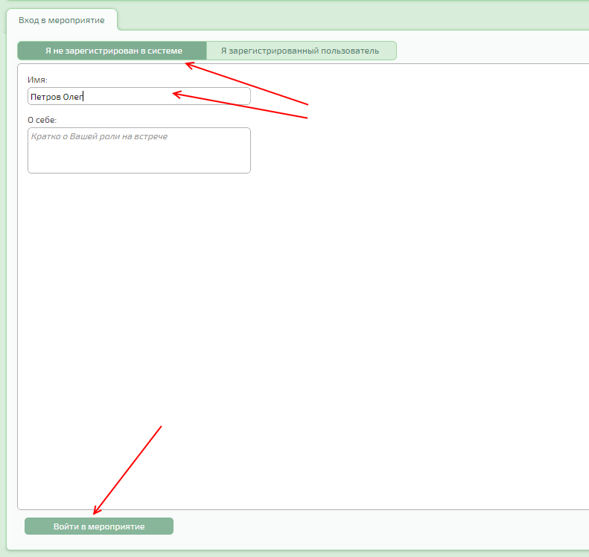

В открывшемся окне...

* Выберите вкладку «Я не зарегистрирован в системе».
* В поле «Имя» введите свои фамилию и имя.
* Нажмите на кнопку «Войти в мероприятие».

При первом подключении к серверу откроектся окно настройки оборудования. Проверьте, корректно ли выбраны микрофон, видеокамера и динамики. При необходимости измените выбранные устройства.

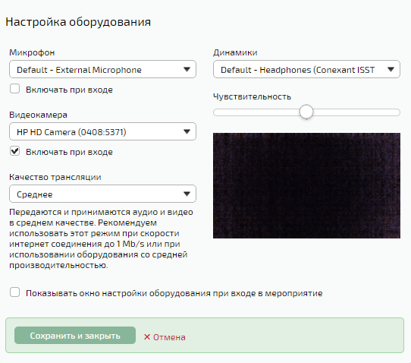

2.3. Подключение из мобильного приложения

Помимо браузера, система ВКС имеет поддерживает подключение с использованием мобильного приложения для ОС Android и iOS:

* Для ОС Android: <https://play.google.com/store/apps/details?id=su.ivcs.meeting>
* Для iOS:. приложение «IVA ВКС» в AppStore

Запустите мобильное приложение, выберите опцию «Подключение по ID».

В открывшемся окне введите в три поля (сверху вниз):

* идентификатор (ID) классной комнаты, опубликованный в электронном журнале.
* Ваши фамилию и имя
* Имя (URL) сервера ВКС, также опубликованное в электронном журнале.

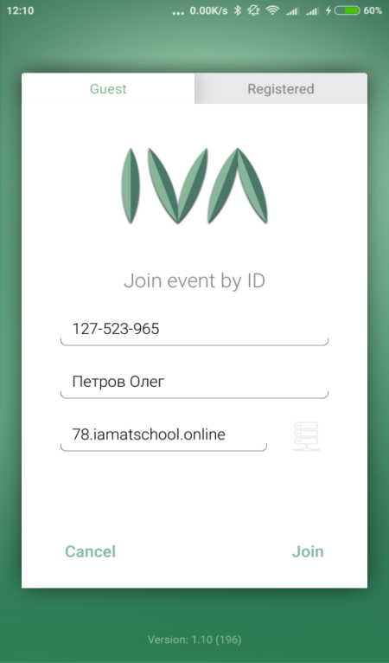

Нажмите «Войти» (Join).

1. Порядок посещения урока

Когда учитель проводит урок, ваш микрофон отключен, а камера включена. При этом Ваши фамилия / имя видны в списке участников:

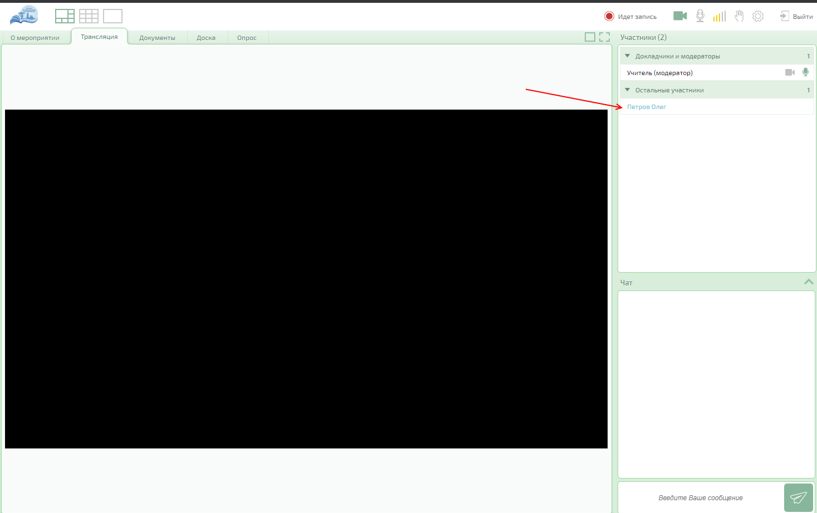

Если учитель вызывает вас для ответа, Вы появляетесь в списке докладчиков и можете включить микрофон, нажав на соответствующий значок:

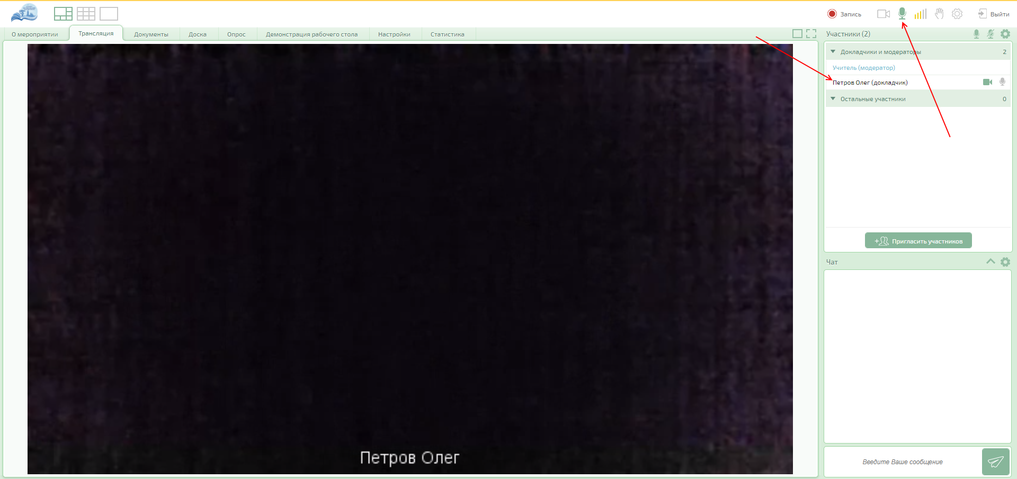

Зеленый значок микрофона означает его включенное состояние, белый - выключенное.

Перечеркнутый значок микрофона означает ,что учитель не разрешил его включать.

Рядом находится аналогичный значок включения / выключения камеры.

Для отправки текстового сообщения чат введите его в нижнем правом углу экрана и нажмите на пиктограмму «Отправить». Сообщение увидит учитель и все ученики, присутствующие на уроке.

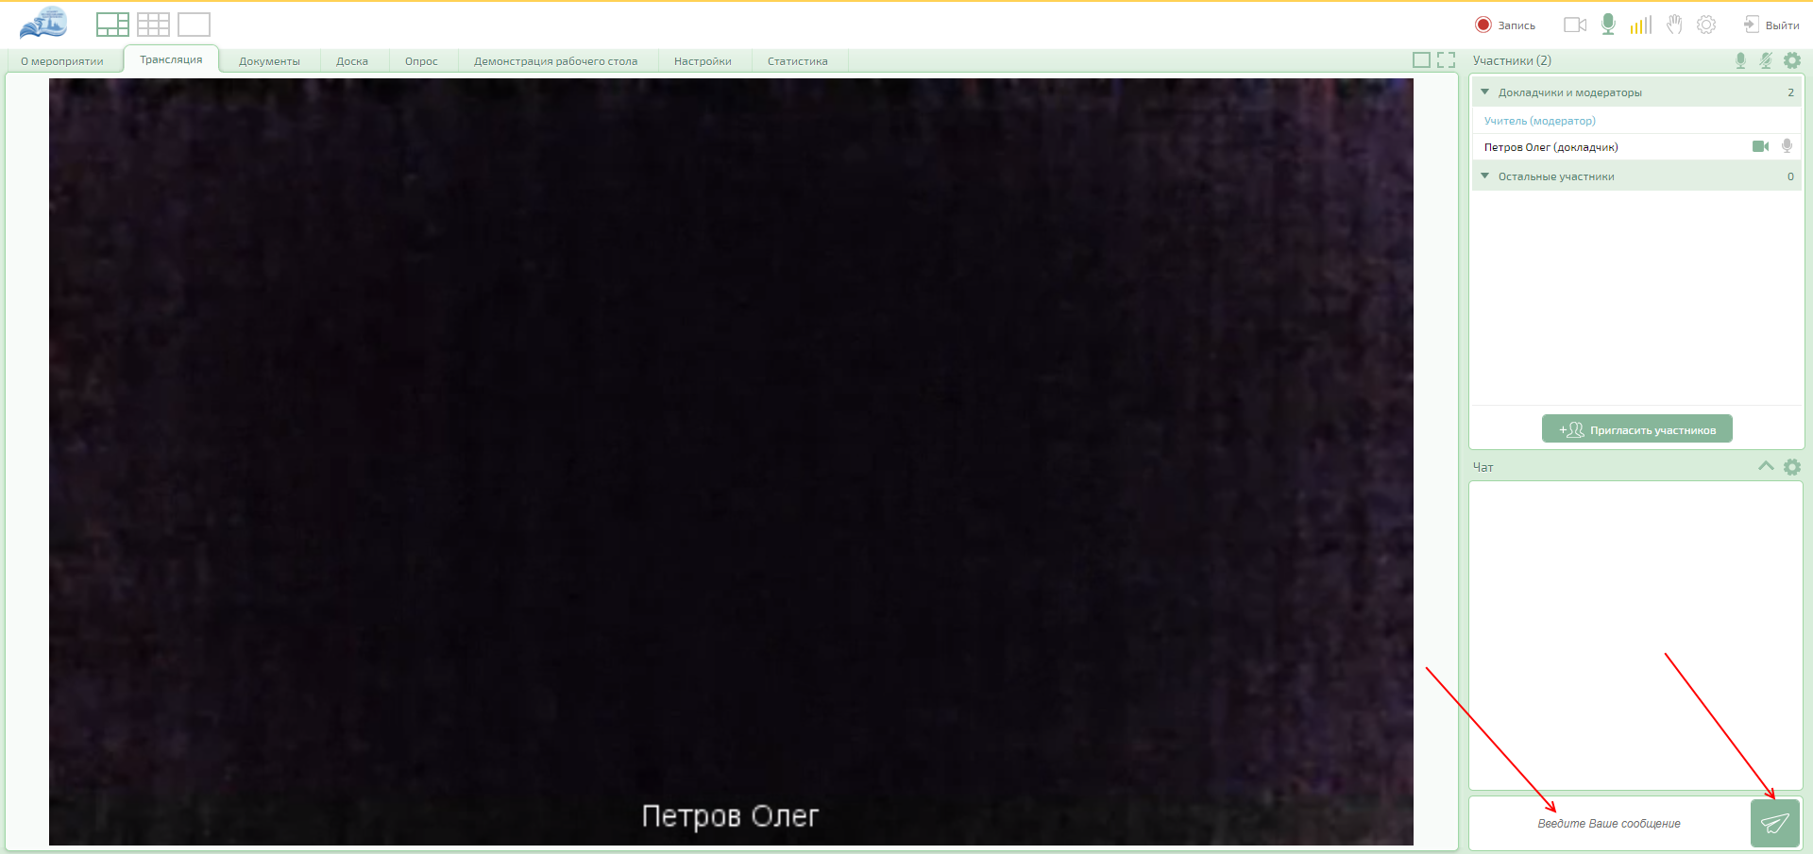

Для подачи сигнала учителю нажмите на значок руки в верхнем правом углу:

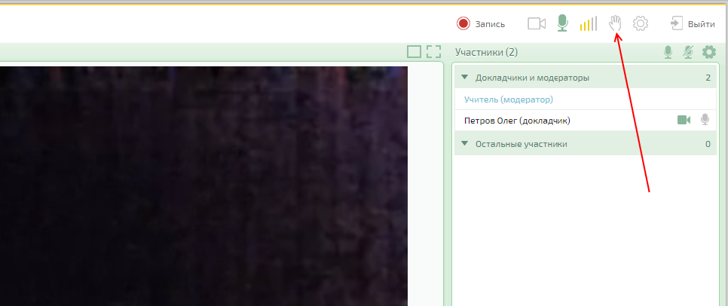

Для повторной настройки аудио- и видеоустройств нажмите на шестеренку в верхнем правом углу - откроется то же окно настройки, что и при первом входе:

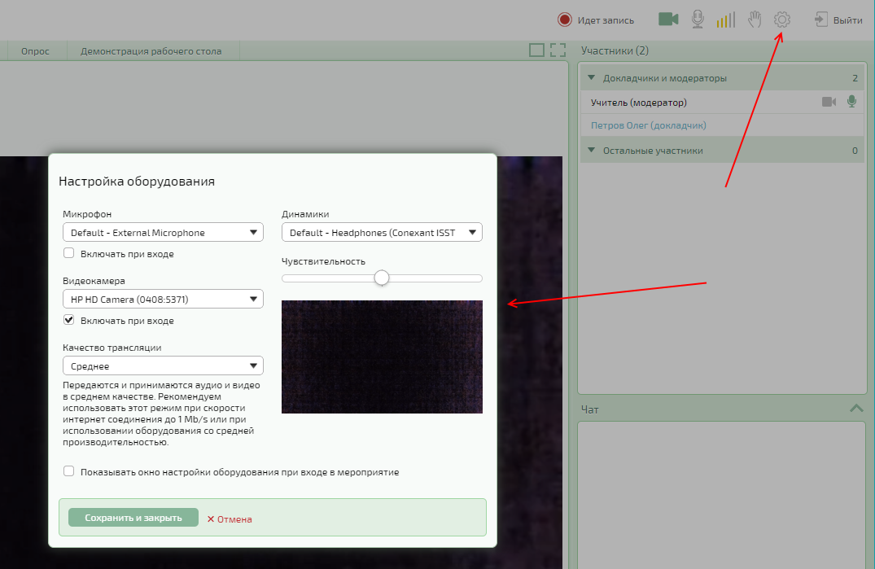

Если учитель создал опрос (тест), Вы можете ответить на вопросы, перейдя на вкладку «Опрос»:

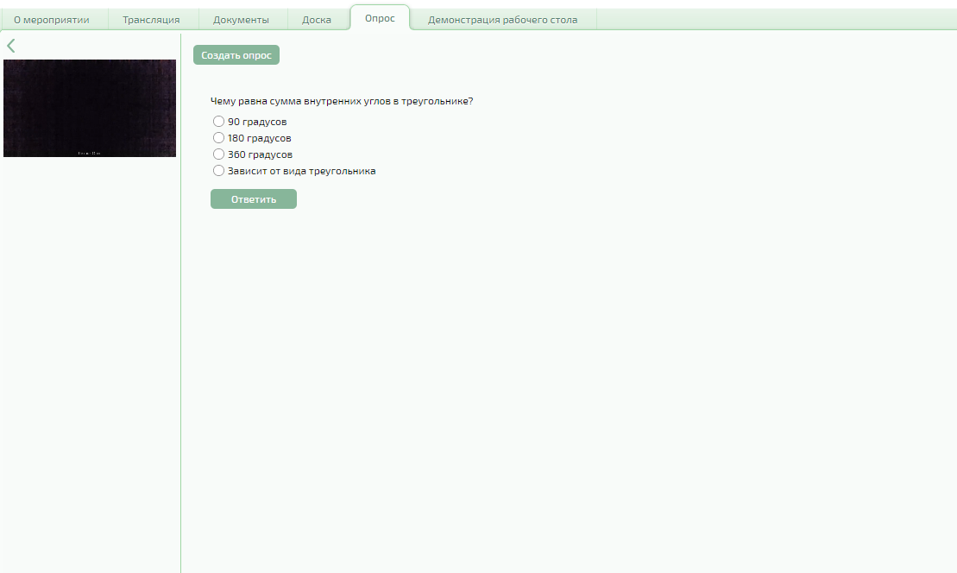

При завершении урока нажмите на кнопку «Выйти» в правом верхнем углу.